Rigips Glasroc X Zubehör
SAINT-GOBAIN RIGIPS

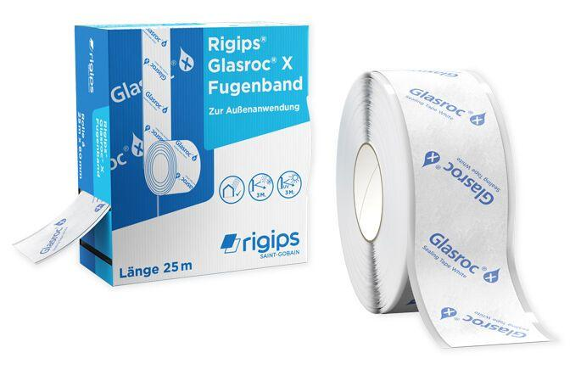Eigenschaften
Feucht- / Nassraum
geeignet für Feuchtraum, geeignet für Nassraum
Produkt
Klebeband
Werkstoff
Acrylat, Vlies
Breite (mm)
165,00 - 330,00
Höhe (mm)
90,00 - 110,00
Länge (mm)
165,00 - 330,00
Brandverhalten
E

